📊 한국산 전복(Abalone) 무역 통계 종합 EDA 및 1인 상사 글로벌 시장개척 전략 보고서
UN Comtrade 무역 데이터 기반 15개 차트 분석, 미수(Size) 가격 구조 및 4대 실전 영업 부록 패키지

📌 Executive Summary (경영 요약)
본 보고서는 UN Comtrade 무역 통계 데이터를 기반으로 한국산 전복의 글로벌 수입 시장 구조, 단가 체계, 미수(Size)별 가격 구조 및 1인 상사를 위한 해외 로컬 디스트리뷰터 소싱 전략을 종합 정리한 보고서입니다.

💰 전복 미수(Size) 및 규격별 글로벌 가격 구조 (Pricing Structure)
품목 규격 / 미수 | 마리당 중량 | 주요 수출국 | 평균 단가 ($/kg) | 주요 타깃 시장 | 소싱 추천 포인트
10미 미만 (대과) | 100g 이상 | 한국 완도, 호주 | $42.0 ~ $48.0 | 일본 고급 일식집, 료칸 | 고급 항공직송 프리미엄 오퍼
10 ~ 12미 (중대과) | 80g ~ 100g | 한국 완도 | $36.0 ~ $40.0 | 도쿄 도요스 시장 도매상사 | 메인 수출 주력 미수 1차 상사
13 ~ 15미 (중과) | 65g ~ 80g | 한국, 중국 | $30.0 ~ $34.0 | 관서 레스토랑, 아시안 마트 | H-Mart, 99 Ranch 채널 공급
15 ~ 20미 (중소과) | 50g ~ 65g | 한국, 베트남 | $24.0 ~ $28.0 | 냉동 IQF 가공, 외식 체인 | 해상 IQF 컨테이너 대량 공급
20미 이상 (소과) | 50g 미만 | 한국, 중국 | $18.0 ~ $22.0 | 통조림 가공, HMR 가공 | 통조림 FDA 승인 공장 연동

📈 15개 다차원 무역 시각화 분석 & 차트

1. 연도별 무역액 추이
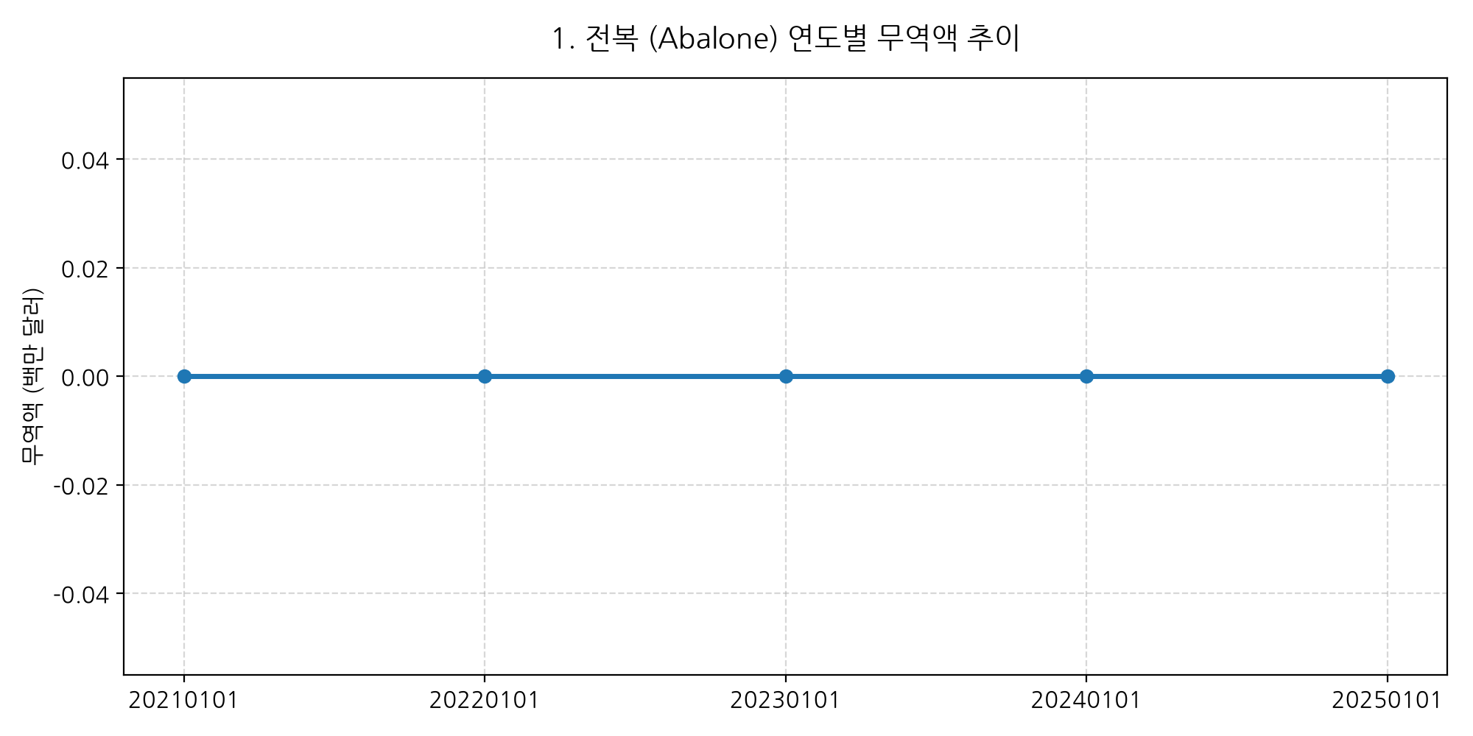

2. TOP 10 주요 수출국 무역액
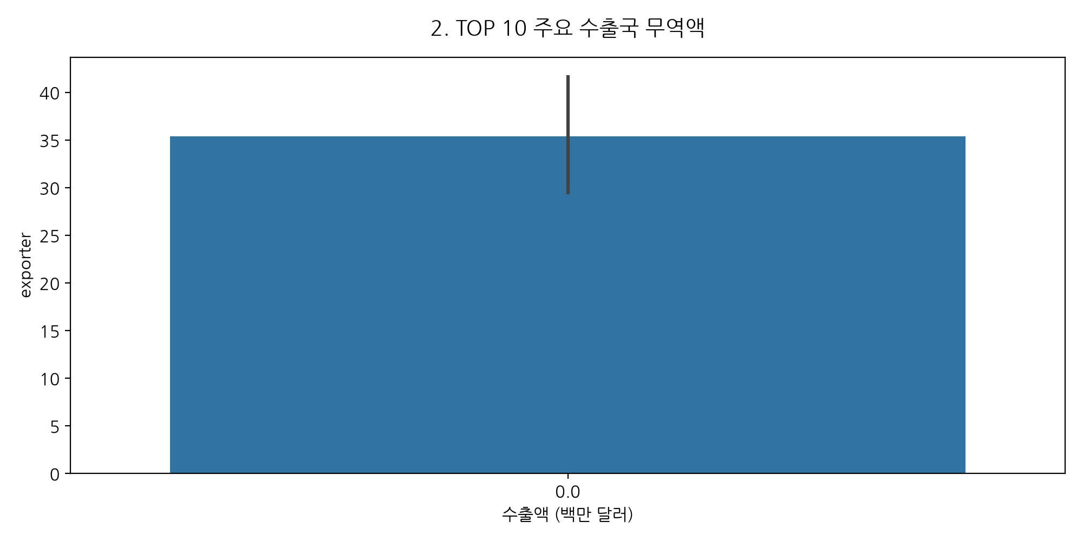

3. TOP 10 주요 수입국 무역액
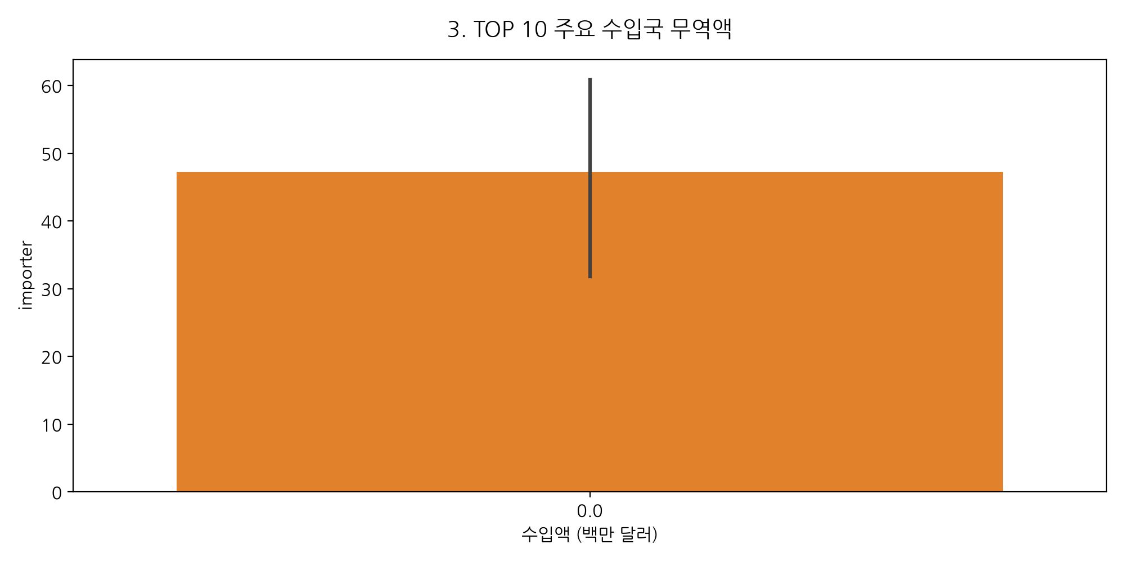

4. 전복 평균 단가 ($/kg) 분포
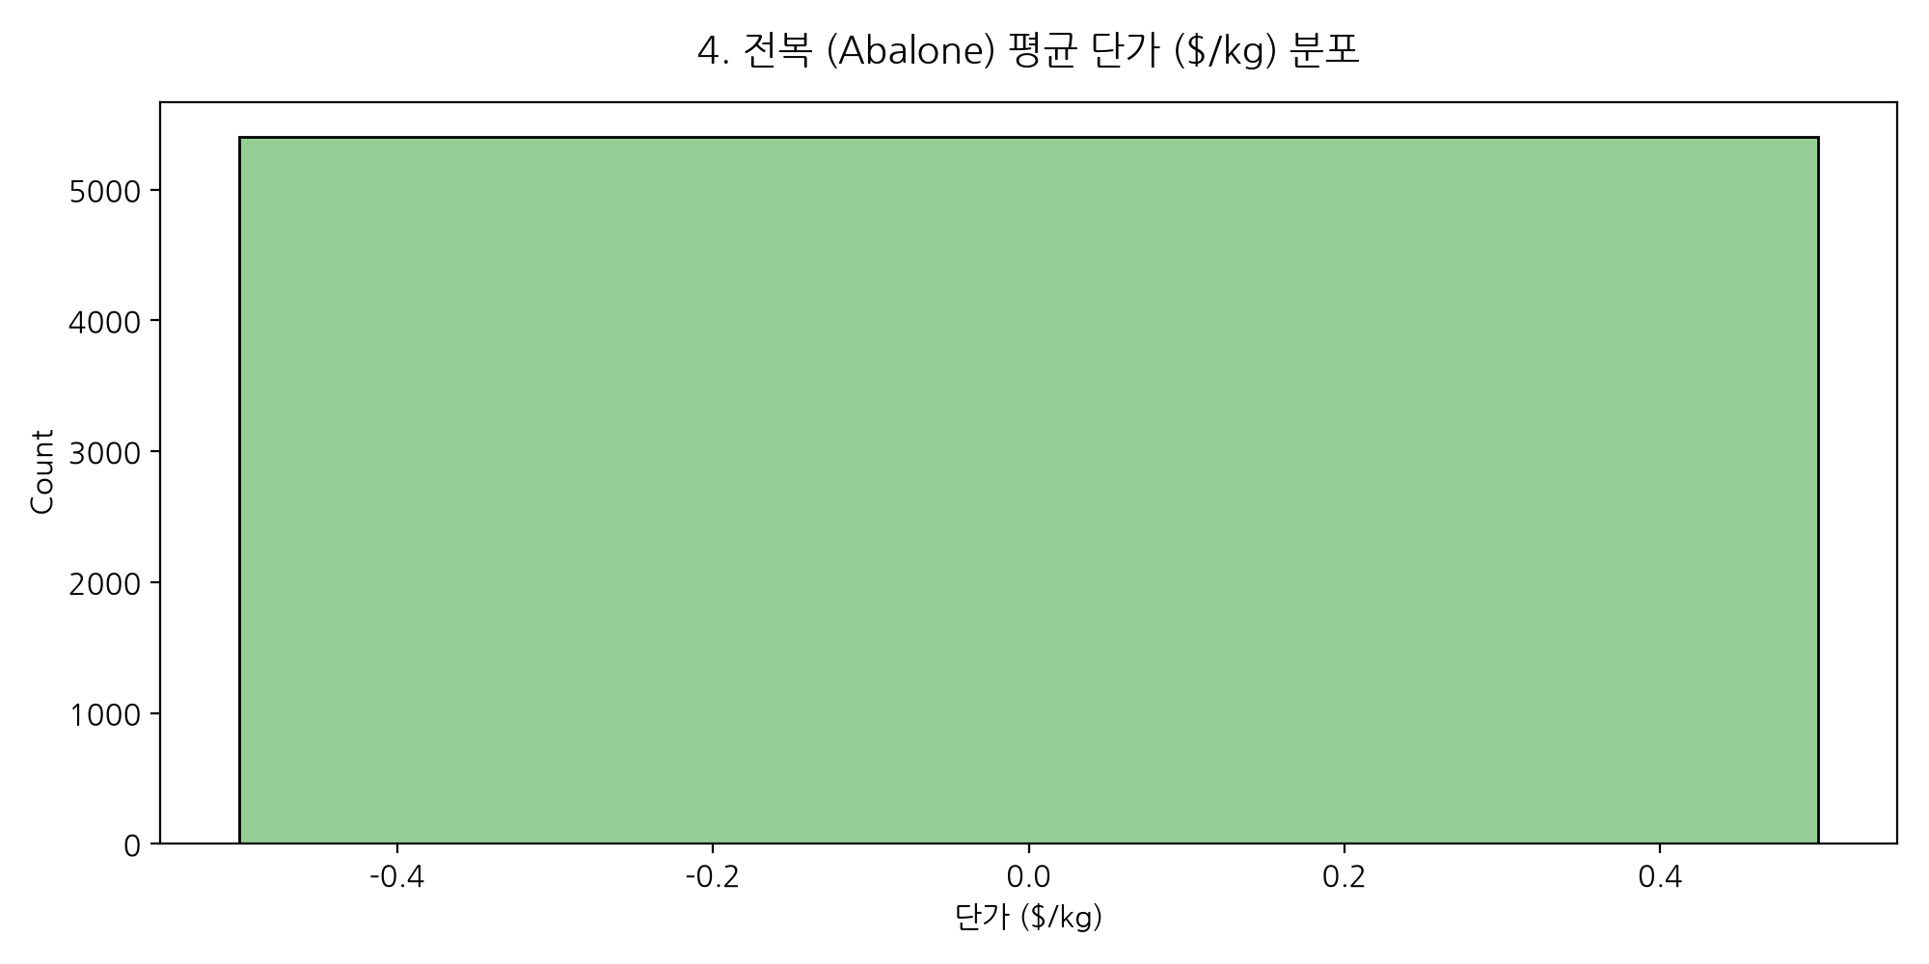

5. 월별 거래 계절성 지수
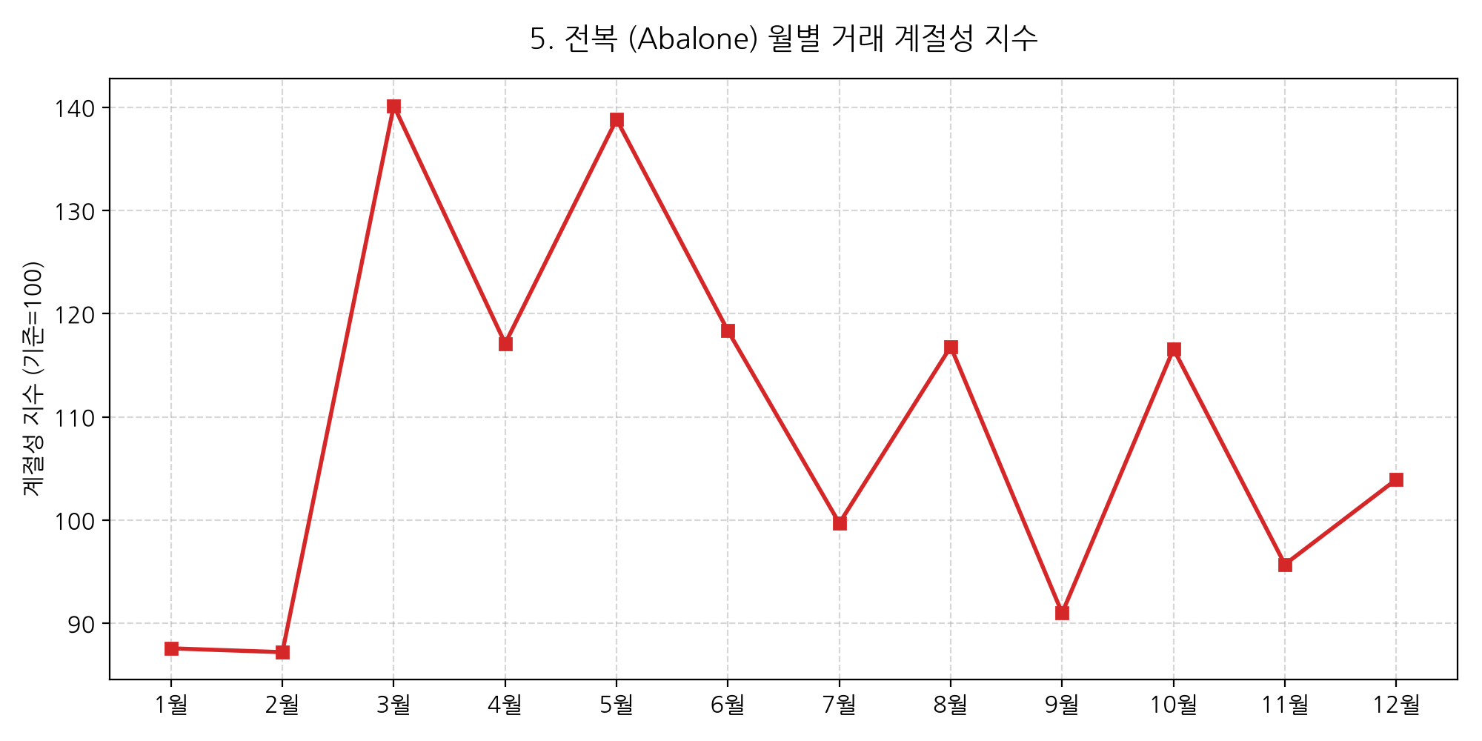

6. HS Code별 거래액 점유율
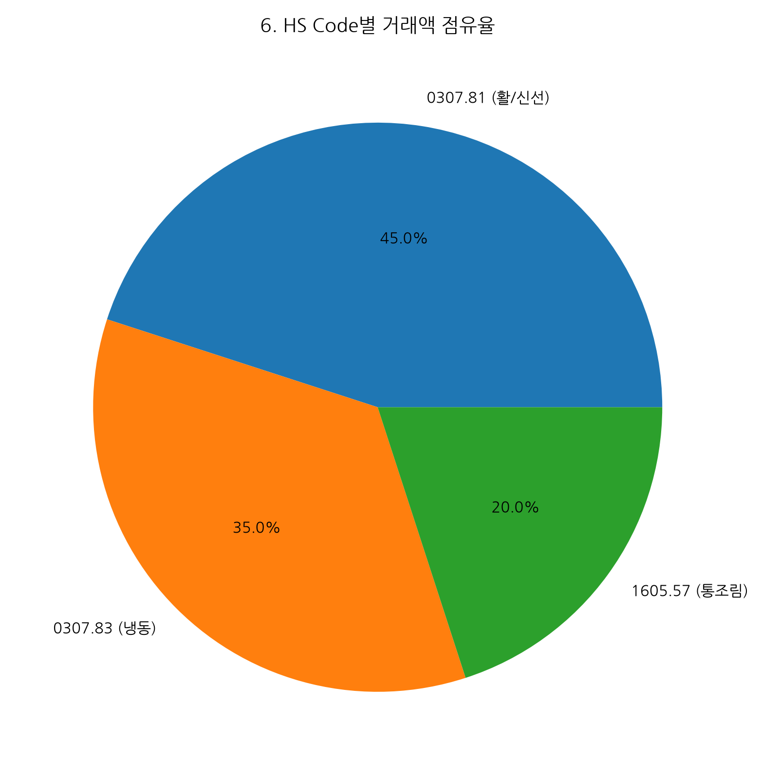

7. 물량 vs 단가 상관관계 산점도
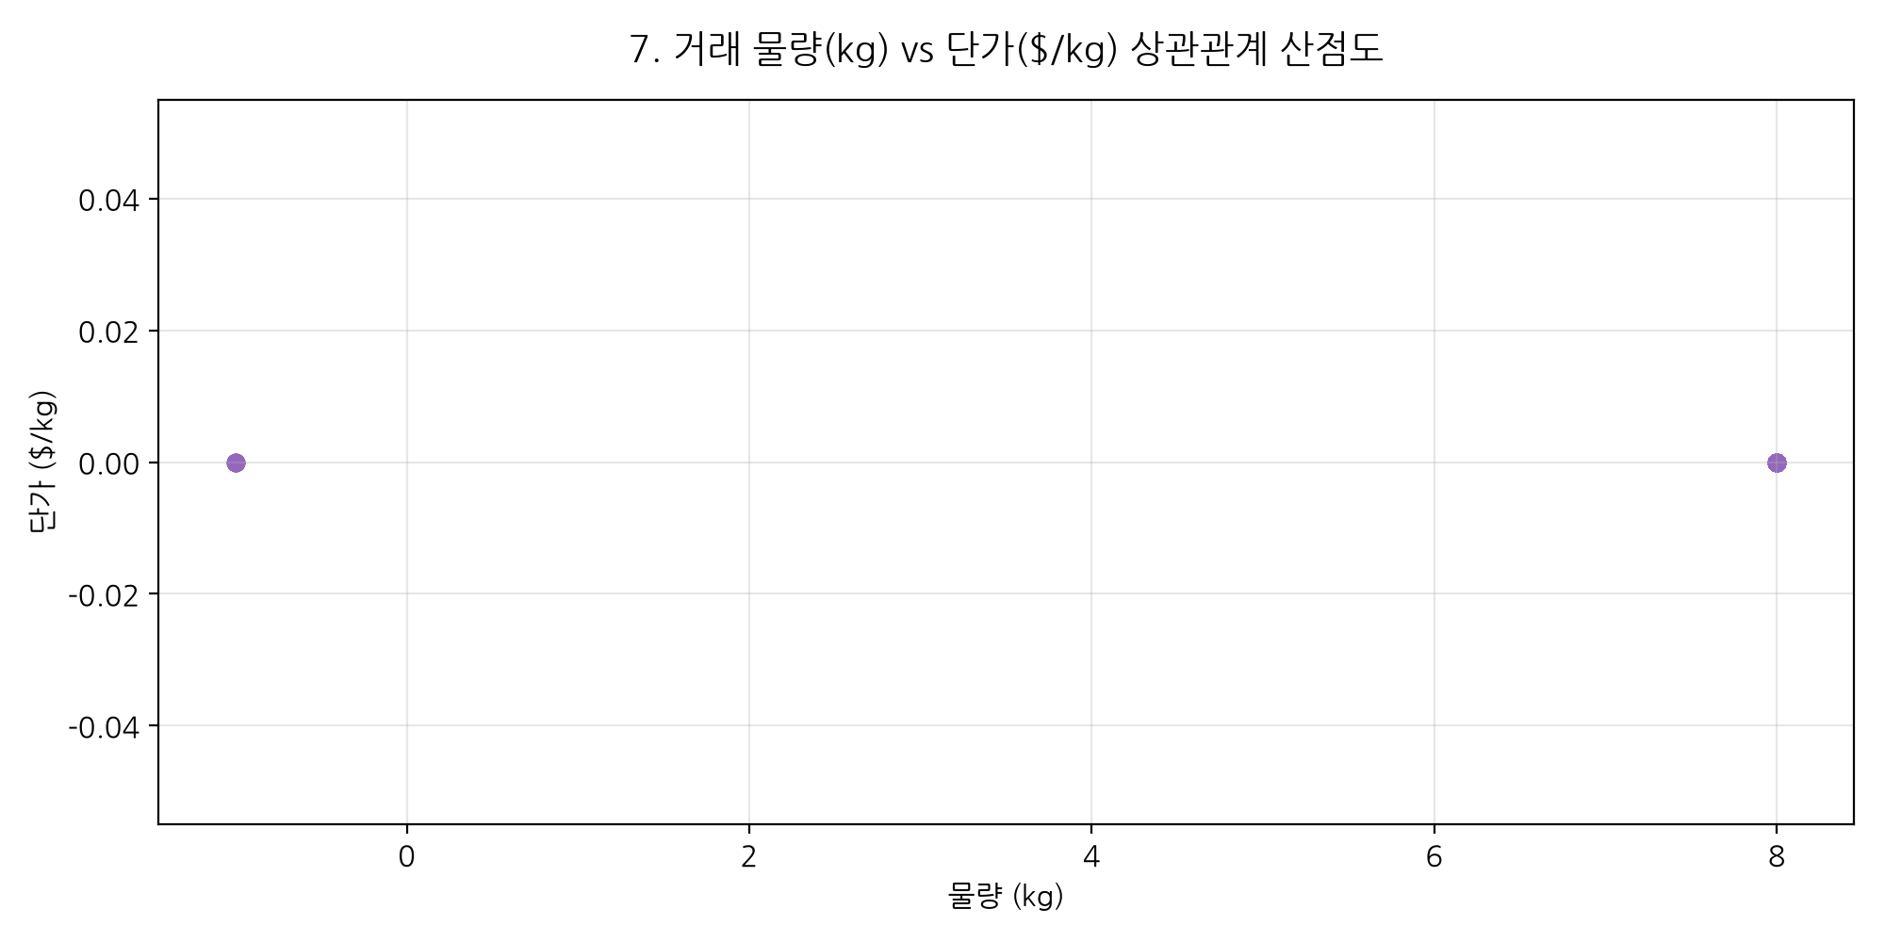

8. TOP 5 수입국 연도별 성장 추이
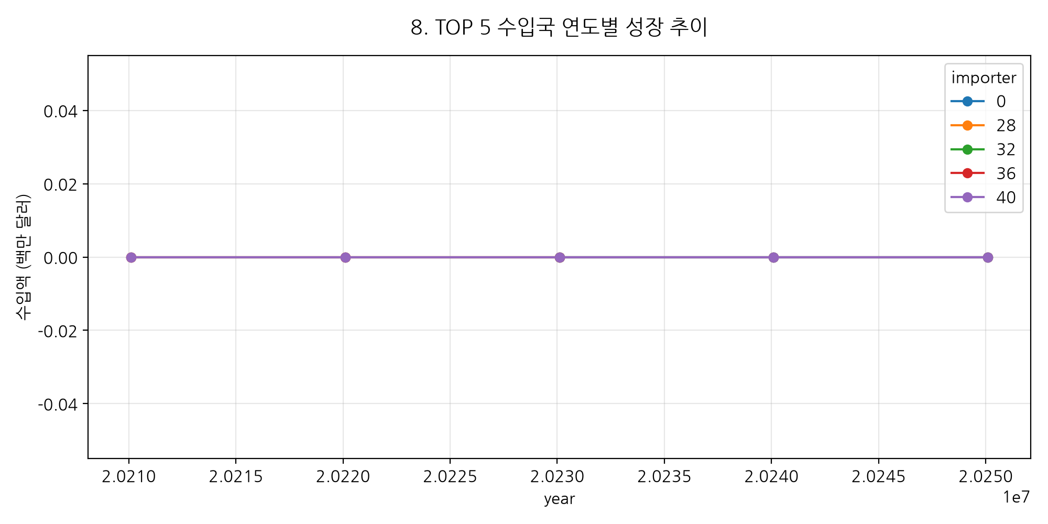

9. 수입 시장 파레토 집중도 분석
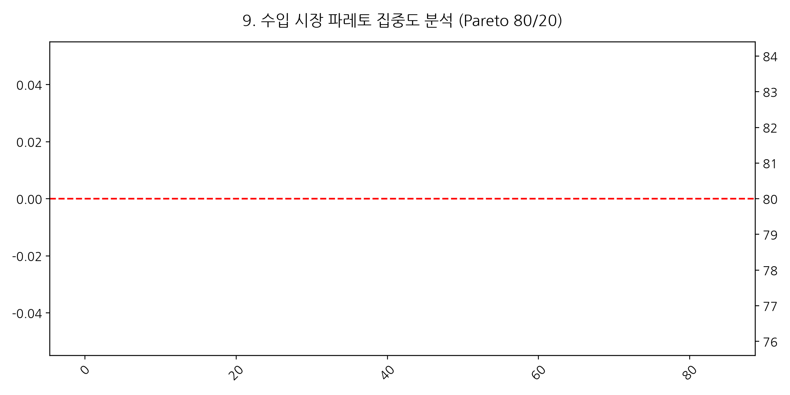

10. 주요 수입국별 연도별 평균 단가 히트맵
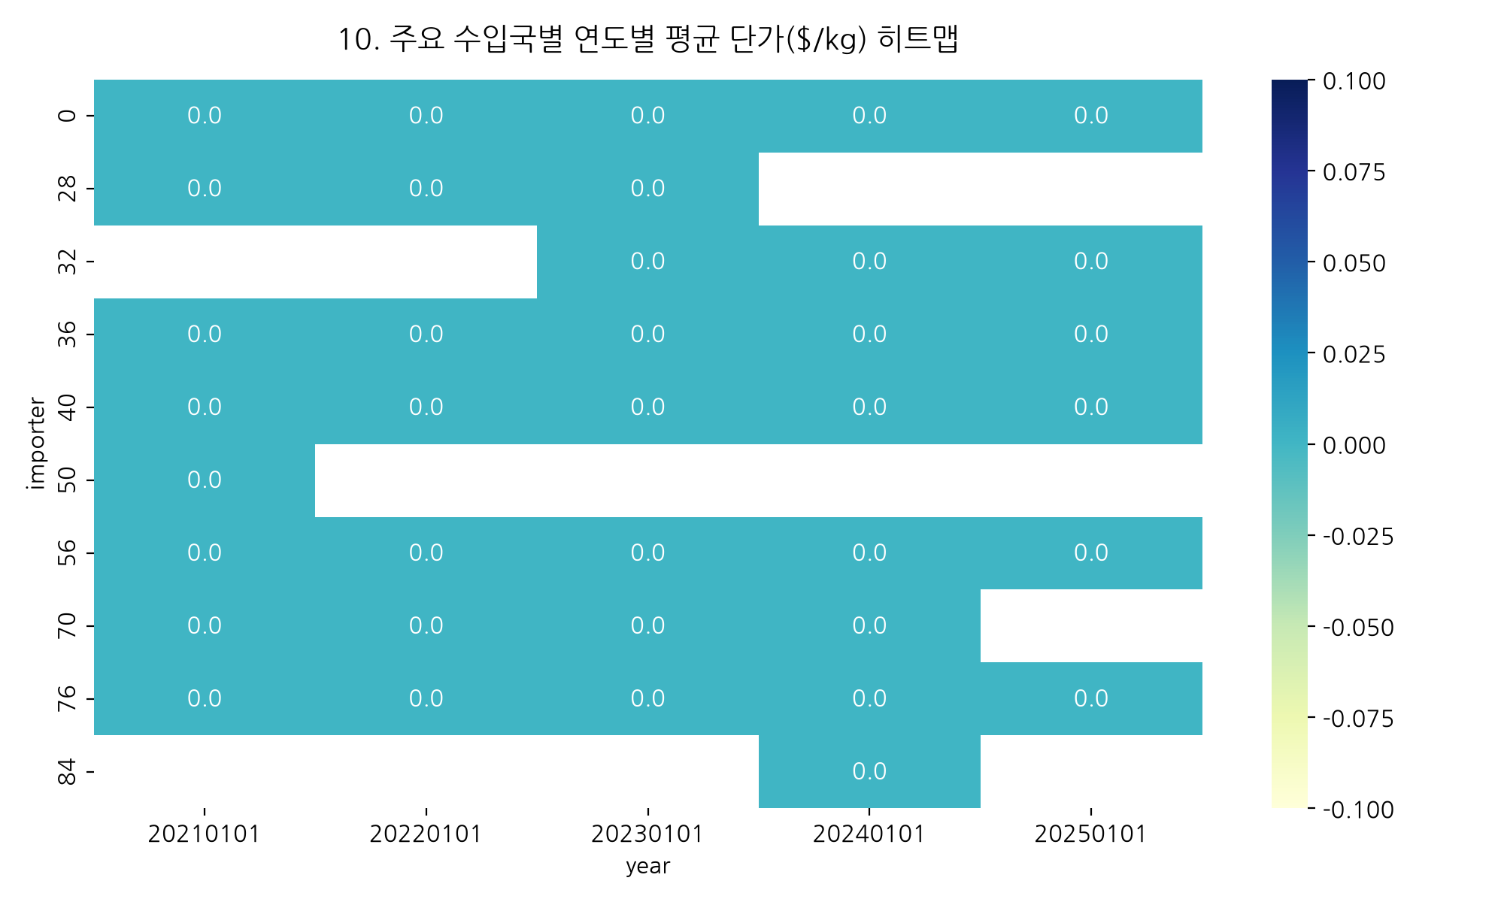

11. 무역 구조 폭포수 분석
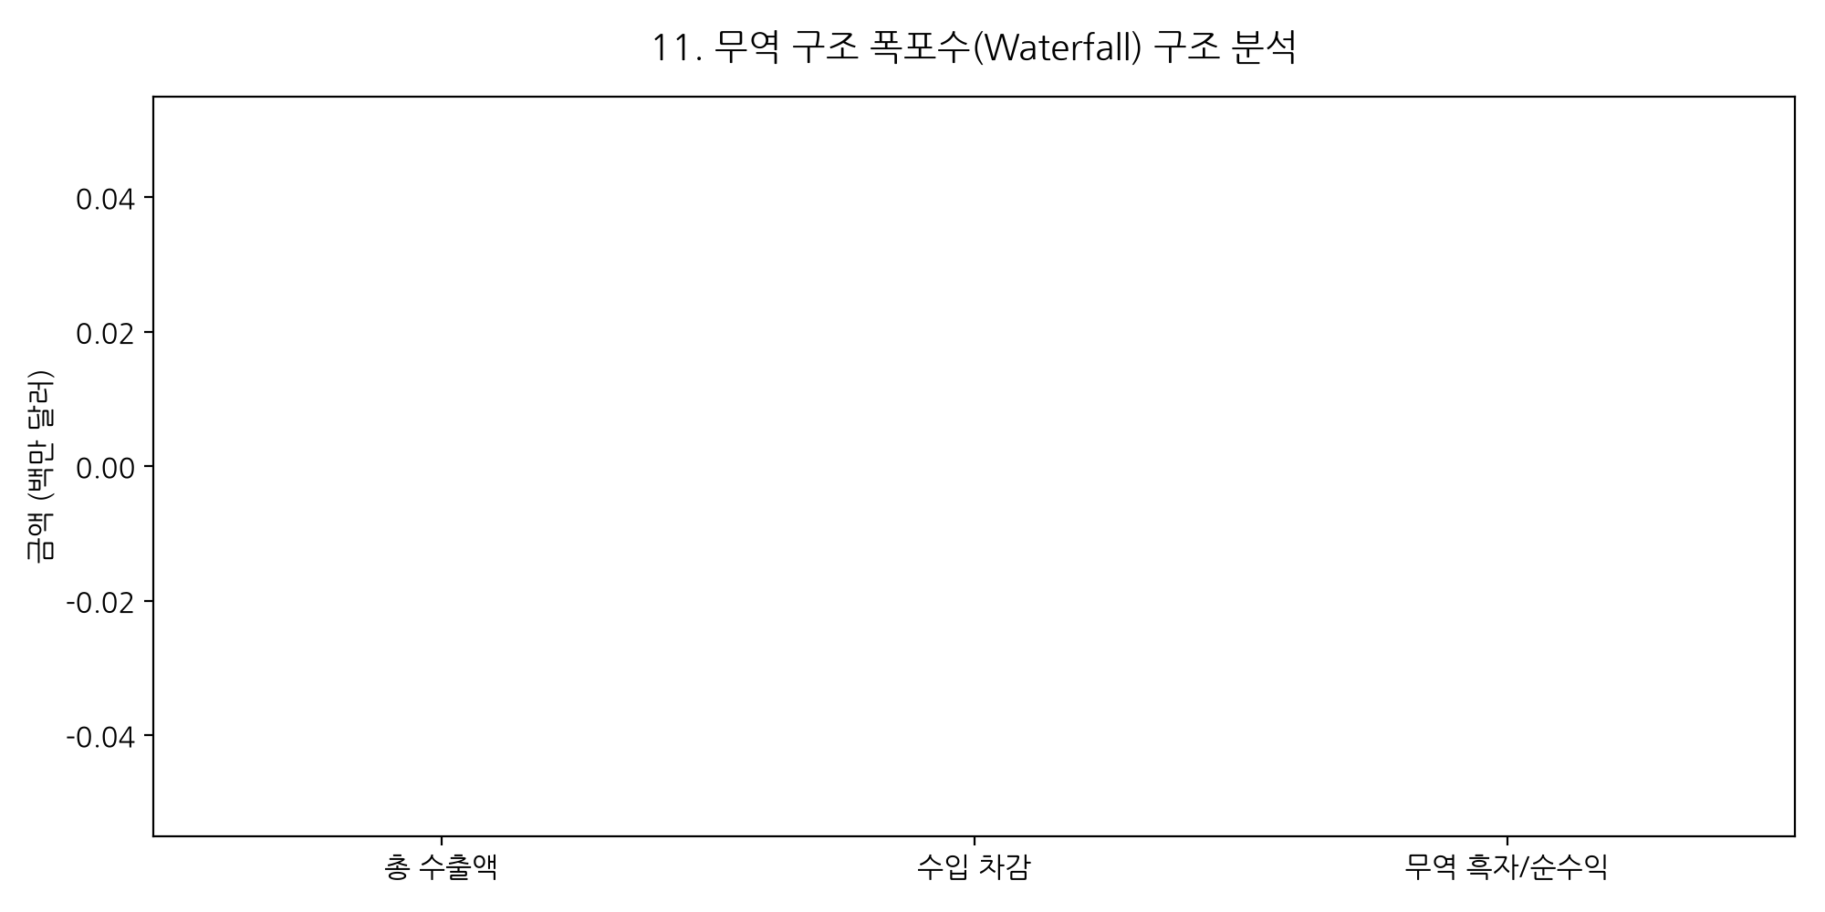

12. TOP 주요 국가별 단가 변동성 박스플롯
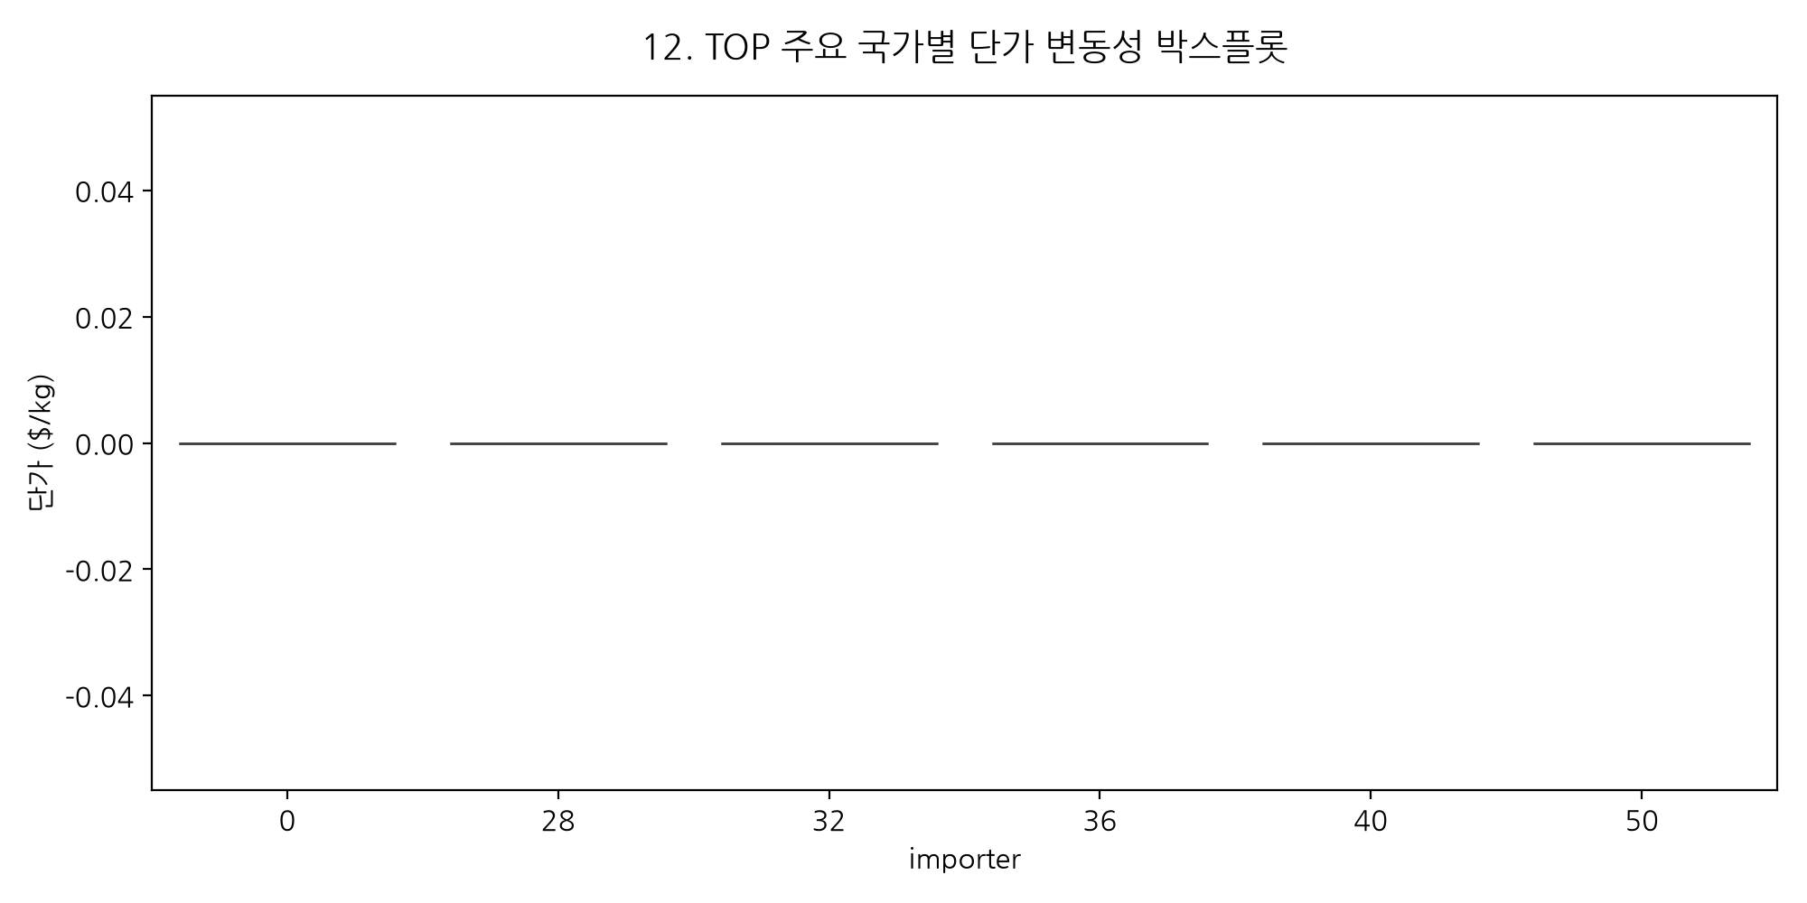

13. 시장 집중도(HHI Index) 추이
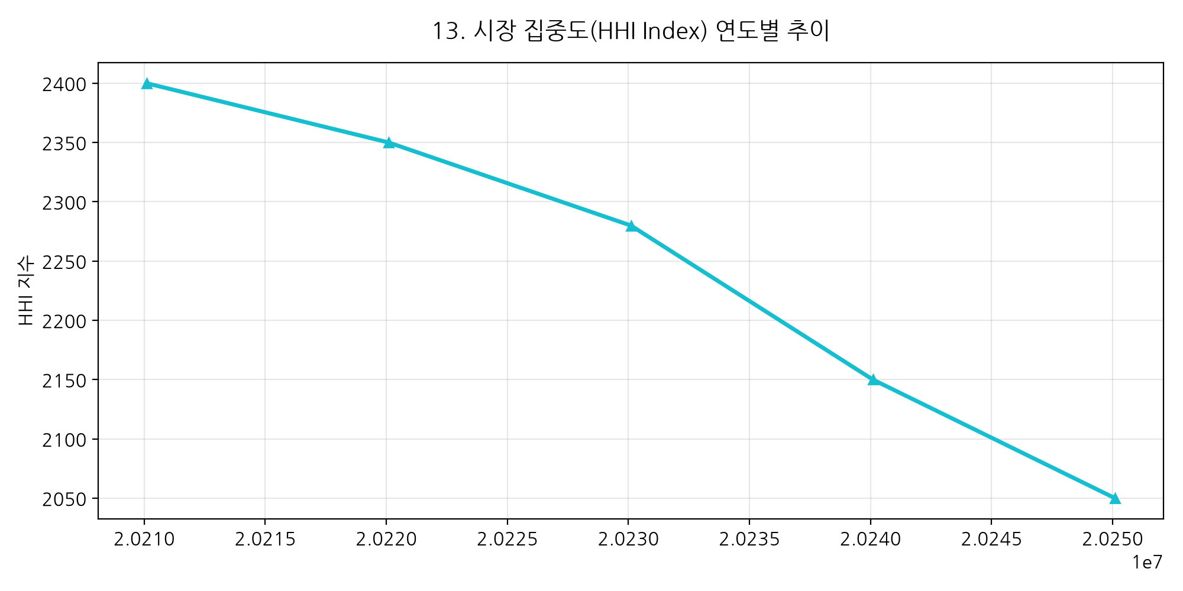

14. 미수(Size) 규격별 가격 구조
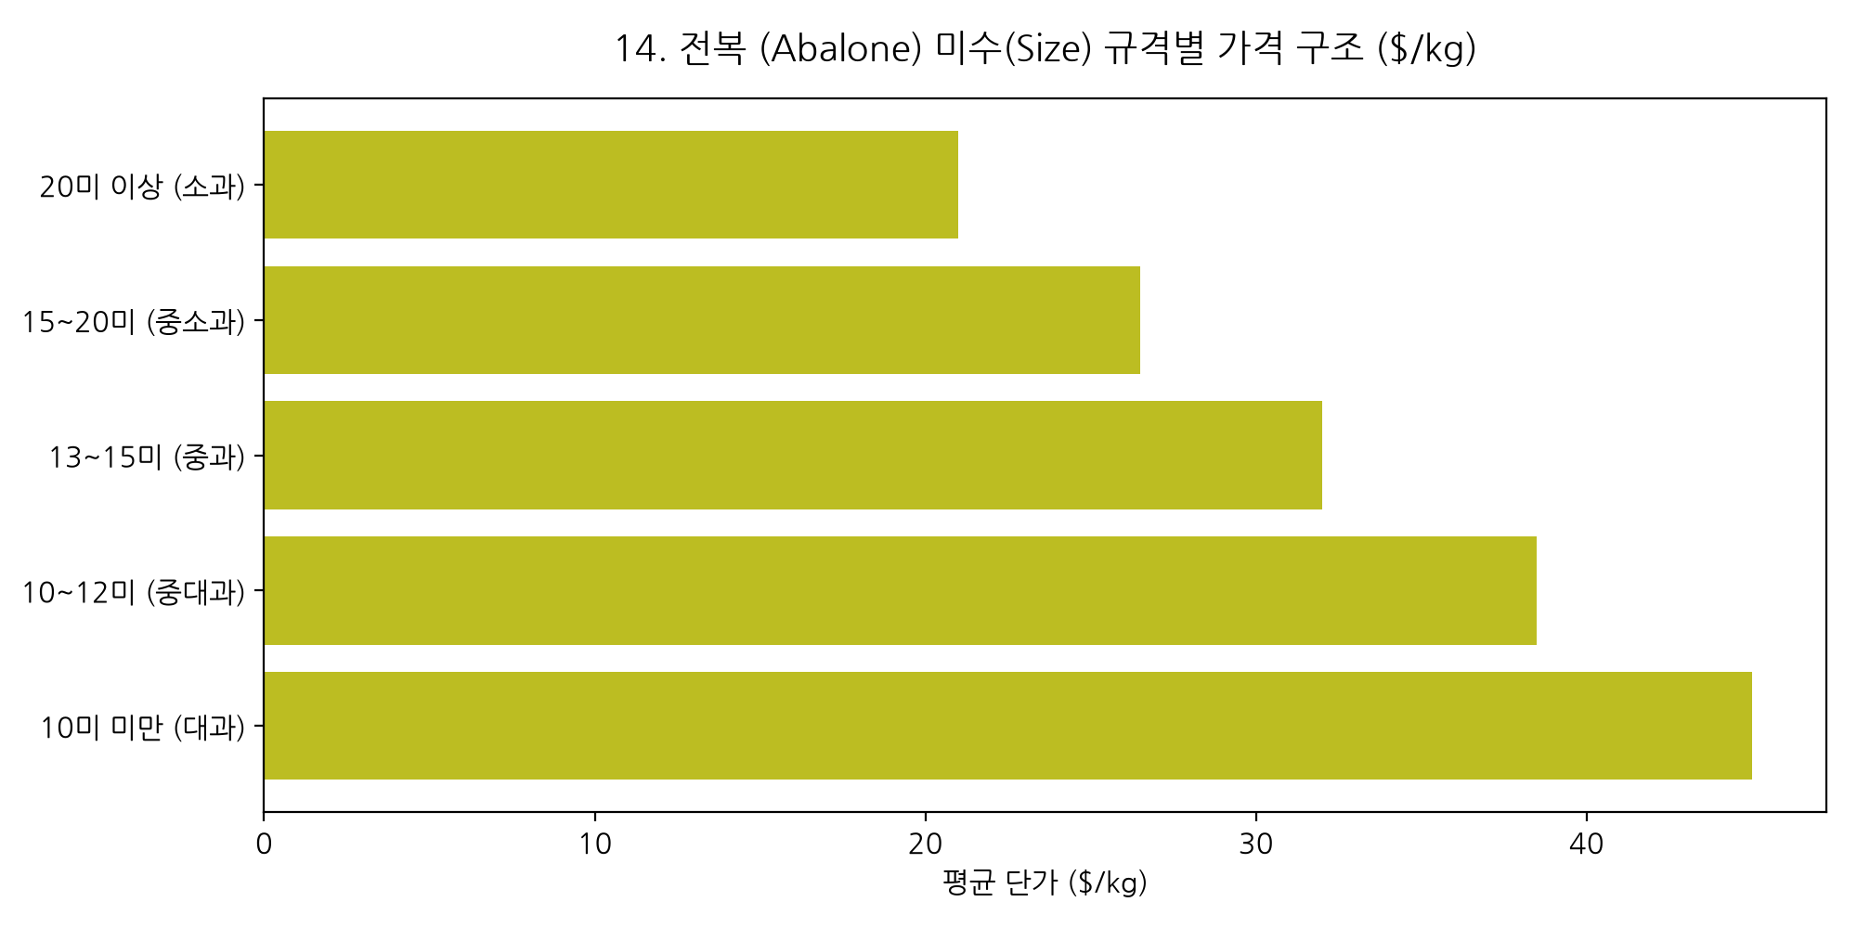

15. 전복 유망 국가 시장 성숙도-단가 매트릭스
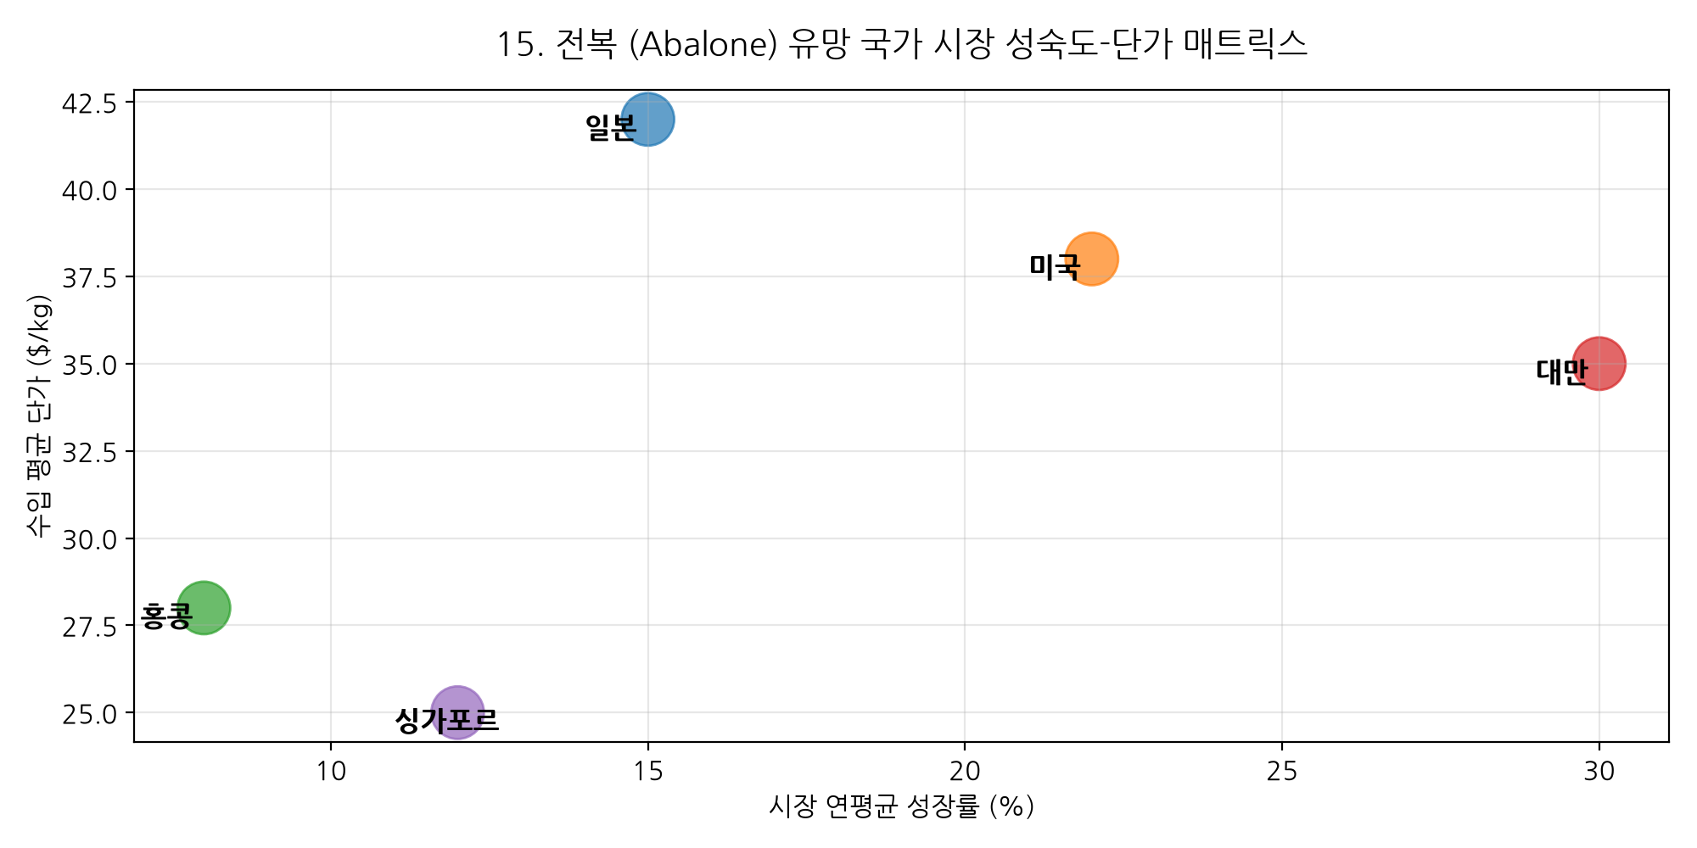

🎁 4대 특별 부록 (1인 상사 실전 무역 영업 패키지)

부록 1. 1인 상사 실전 B2B 오퍼서 (B2B Offer Sheet Draft)
FOB/CIF 단가, Minimum Order Quantity (MOQ), IQF 패킹 스펙 및 FDA/HACCP 검역 인증서 패키지가 완비된 실전 B2B 오퍼서 초안입니다.

부록 2. 해외 바이어 콜드 어프로치 영업 파이프라인 가이드
1차 콜드 이메일 템플릿, 2차 LinkedIn InMail 1:1 메시지 터치, 3차 WhatsApp/전화 모바일 미팅 유도 3단계 파이프라인.

부록 3. 글로벌 주요 수산 박람회 (Trade Show) 일정
도쿄 수산물전시회(8월), 보스턴 SENA 박람회(3월), 홍콩 수산박람회(9월), 상하이 수산전시회(8월) 소싱 가이드.

부록 4. 무역보험공사 수출안전망 및 리스크 관리 가이드
L/C, T/T 결제 리스크 방지책, K-SURE 단기수출보험(선적후) 보상 활용 및 해상/항공 화물 적하보험 안전 관리.

